Exercices de statistiques : moyenne, médiane, interprétations.

Exercice 1 :
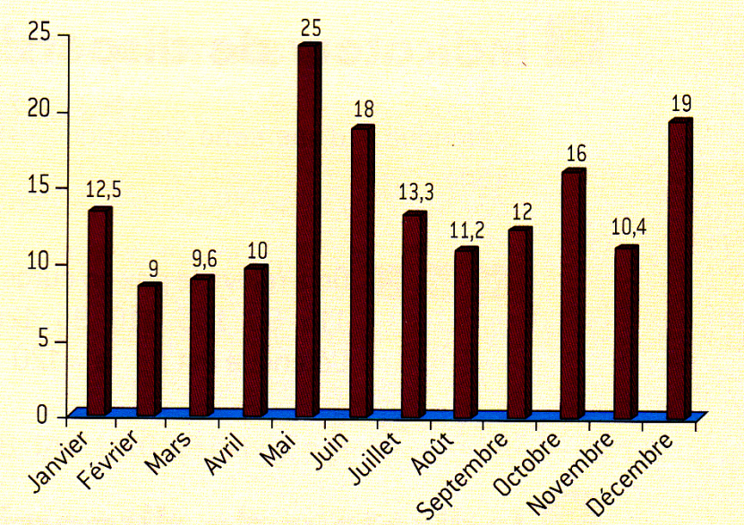
Un magasin effectue une étude sur le montant de ses ventes mensuelles réalisées au cours de l’année 2008. Les résultats (en milliers d’euros) sont donnés par le diagramme suivant :
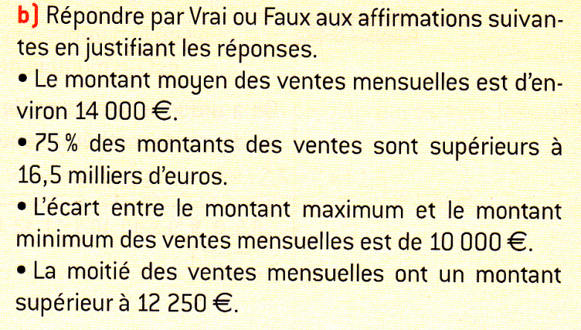
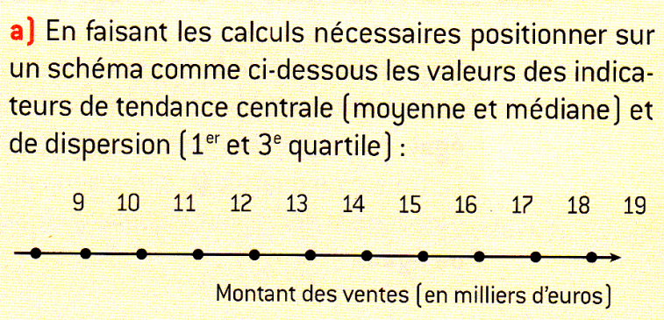

Exercice 2 :
Les notes d’un groupe d’élèves obtenues à un devoir sont les suivantes :
8 ; 8 ; 9 ; 9 ; 910 ; 11 ; 11 ; 11 ; 18 ; 19 ; 20
- Calculer la moyenne. Arrondir au centième.
- Calculer la note médiane.
- Interpréter la note médiane par une phrase.
- Expliquer pourquoi la moyenne est ici supérieure à la médiane.
- Calculer le 1er quartile
- Interpréter le 1er quartile par une phrase.
- Calculer le 3ème quartile
- Interpréter le 3ème quartile par une phrase.

